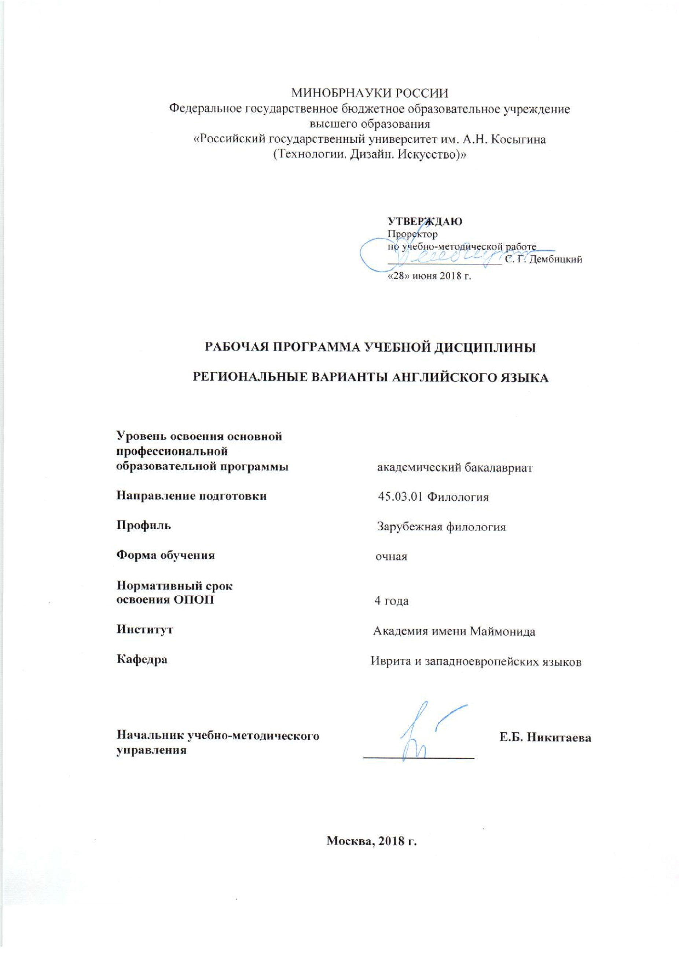
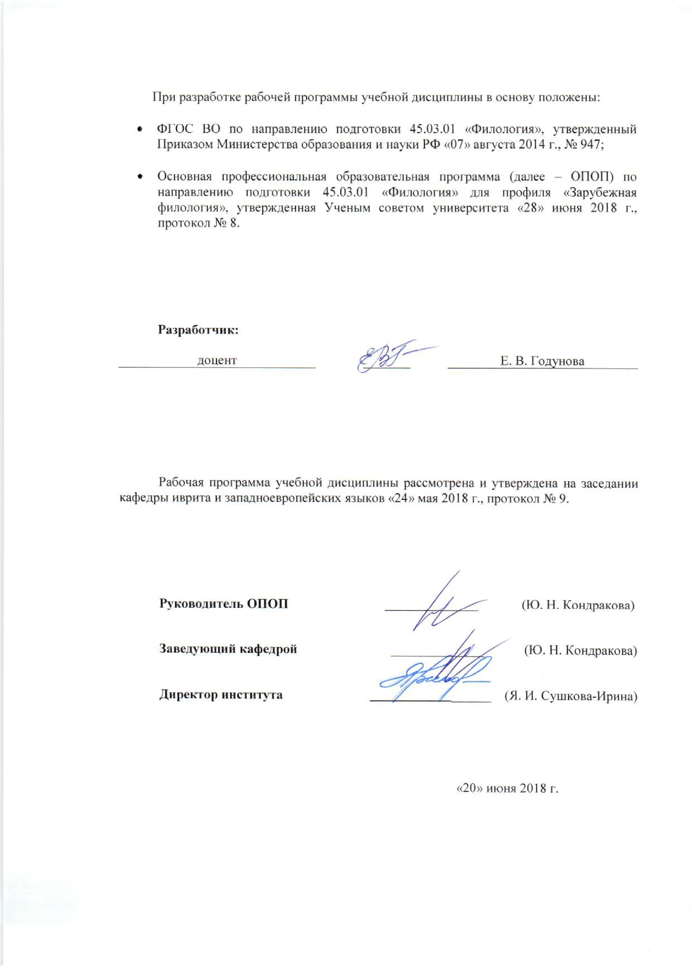

- МЕСТО УЧЕБНОЙ ДИСЦИПЛИНЫ В СТРУКТУРЕ ОПОП
Дисциплина Региональные варианты английского языка включена в вариативную часть дисциплин по выбору Блока 1 «Дисциплины».

2. КОМПЕТЕНЦИИ ОБУЧАЮЩЕГОСЯ, ФОРМИРУЕМЫЕ В РАМКАХ ИЗУЧАЕМОЙ ДИСЦИПЛИНЫ
Таблица 1
Код компетенции | Формулировка  компетенций в соответствии с ФГОС ВО
ПК-6 | умением готовить учебно-методические материалы для проведения занятий и внеклассных мероприятий на основе существующих методик
ПК-7 | готовность к распространению и популяризации филологических знаний и воспитательной работе с обучающимися

3. СТРУКТУРА УЧЕБНОЙ ДИСЦИПЛИНЫ
Таблица 2.1
Структура и объем дисциплины |  |  | Объем дисциплины по семестрам |  | Общая трудоемкость
 |  |  | 4 семестр | 5 семестр
Объем дисциплины в зачетных единицах |  |  | 2 | 2 | 4
Объем дисциплины в часах |  |  | 72 | 72 | 144
Аудиторные занятия (всего) |  |  | 32 | 36 | 68
в том числе в часах: |  | Лекции (Л) | 32 | 36 | 68
 |  | Практические занятия (ПЗ)
 |  | Семинарские занятия (С)
 |  | Лабораторные работы (ЛР)
 |  | Индивидуальные занятия (ИЗ)
Самостоятельная работа студента в семестре, час |  |  | 40 | 36 | 76
Самостоятельная работа студента в период промежуточной аттестации, час
 | Форма промежуточной аттестации
 |  | Зачет (зач.) | зач.
 |  | Дифференцированный зачет (диф.зач.) |  | диф.зач.
 |  | Экзамен (экз.)

4. СОДЕРЖАНИЕ РАЗДЕЛОВ УЧЕБНОЙ ДИСЦИПЛИНЫ

4.1 Содержание разделов учебной дисциплины для очной формы обучения
Таблица 3
Наименование раздела учебной дисциплины |  | Лекции |  |  |  | Наименование практических (семинарских) занятий |  |  |  | Наименование лабораторных работ |  | Итого по учебному плану |  |  |  | Форма текущего и промежуточного контроля успеваемости  (оценочные средства)
 |  | Тематика  лекции |  | Трудоемкость, час |  | Тематика  практического  занятия |  | Трудоемкость, час |  | Тематика лабораторной работы |  | Трудоемкость, час
 | Семестр 4 |  |  |  |  |  |  |  |  |  |  |  |  |  |  |  | Текущий контроль успеваемости:  собеседование (СБ)  Промежуточная аттестация:  Зачет, дифференцированный зачет
 | Варианты английского языка. |  | Варианты английского языка. Понятие национального варианта языка |  | 4
 | Британский вариант английского языка |  | Standard English. Британский вариант английского языка. Особенности британского произношения. |  | 6
 | Диалекты  Английского языка в Великобри-тании |  | Диалекты в Великобритании. |  | 6
 | Английский язык в США |  | Американский английский язык. История формирования американского варианта английского языка. |  | 4
 | Американский английский язык |  | Основные лексические особенности американского варианта английского языка. |  | 4
 | Канадский вариант английского языка |  | История формирования канадского варианта английского языка. Собеседование |  | 4
 | Английский язык в США И Канаде |  | Лексическая специфика американского и канадского варианта английского языка. |  | 4
 | Всего |  |  |  | 32
 | Семестр 5
 | Английский язык в Австралии |  | История формирования австралийского варианта английского языка. Обособление австралийского варианта английского языка. |  | 6
 | Австралийский вариант английского языка |  | Фонетические особенности австралийского варианта английского языка.  Основные грамматические особенности австралийского варианта английского языка.  Основные лексические особенности австралийского варианта английского языка. |  | 4
 | Английский язык в Южной Африке |  | Английский язык в Южной Африке. Особенности произношения, лексики, грамматики в южноафриканском варианте английского языка Собеседование |  | 4
 | Английский язык в Индии. |  | Английский язык в Индии. Особенности произношения, лексики, грамматики в индийском варианте английского языка |  | 6
 | Увеличение влияния английского языка в мире. |  | Английский язык как язык межкультурной коммуникации |  | 5
 | New Englishes / Языки-гибриды |  | Гибридизация английского языка. Языки межэтнического общения. Собеседование |  | 5
 | Социолекты как варианты английского языка |  | Обратный сленг или речь-перевертыш (Back slang).  Полари (Polari).  Джоди (Geordie).  Скауз (Scouse).  Кентский диалект (Kentish dialect).  Брамми |  | 6
 | Всего: |  |  |  | 36 |  | Всего: |  |  |  | Всего:
 | Общая трудоемкость в часах |  |  |  |  |  |  |  |  |  |  |  |  |  | 68

5. САМОСТОЯТЕЛЬНАЯ РАБОТА ОБУЧАЮЩИХСЯ
Таблица 4
№ п/п |  |  | Наименование раздела учебной дисциплины | Содержание самостоятельной работы |  |  | Трудоемкость в часах
1 |  |  | 3 | 4 |  |  | 5
Семестр № 4
1 |  |  | Варианты английского языка. | Поиск и чтение статей по теме. Подготовка устного выступления. |  |  | 6
2 |  |  | Британский вариант английского языка | Поиск и чтение статей по теме. Подготовка устного выступления. |  |  | 6
3 |  |  | Диалекты  Английского языка в Великобритании | Поиск и чтение статей по теме. Подготовка устного выступления. |  |  | 6
4 |  |  | Английский язык в США | Поиск и чтение статей по теме. Подготовка устного выступления. |  |  | 6
5 |  |  | Американский английский язык | Поиск и чтение статей по теме. Подготовка устного выступления. |  |  | 6
6 |  |  | Канадский вариант английского языка | Поиск и чтение статей по теме. Подготовка устного выступления. |  |  | 5
7 |  |  | Английский язык в США И Канаде | Поиск и чтение статей по теме. Подготовка устного выступления. |  |  | 5
Всего часов в семестре по учебному плану |  |  |  |  |  |  | 40
Общий объем самостоятельной работы обучающегося |  |  |  |  |  |  | 40
Семестр № 5
1 |  | Английский язык в Австралии |  |  | Поиск и чтение статей по теме. Подготовка устного выступления. |  | 5
2 |  | Австралийский вариант английского языка |  |  | Поиск и чтение статей по теме. Подготовка устного выступления. |  | 5
3 |  | Английский язык в Южной Африке |  |  | Поиск и чтение статей по теме. Подготовка устного выступления. |  | 5
4 |  | Английский язык в Индии. |  |  | Поиск и чтение статей по теме. Подготовка устного выступления. |  | 5
5 |  | Увеличение влияния английского языка в мире. |  |  | Поиск и чтение статей по теме. Подготовка устного выступления. |  | 5
6 |  | New Englishes/ Языки-гибриды |  |  | Поиск и чтение статей по теме. Подготовка устного выступления. |  | 5
7 |  | Социолекты как варианты английского языка |  |  | Поиск и чтение статей по теме. Подготовка устного выступления. |  | 6
 | Всего часов в семестре по учебному плану |  |  |  |  | 36
 | Общий объем самостоятельной работы обучающегося |  |  |  |  | 36

6. ОЦЕНОЧНЫЕ СРЕДСТВА ДЛЯ ПРОВЕДЕНИЯ ТЕКУЩЕЙ И ПРОМЕЖУТОЧНОЙ АТТЕСТАЦИИ ПО ДИСЦИПЛИНЕ

6.1 Связь результатов освоения дисциплины с уровнем сформированности заявленных компетенций в рамках изучаемой дисциплины
Таблица 5
Код  компетенции | Уровни сформированности заявленных компетенций в рамках изучаемой дисциплины | Шкалы  оценивания  компетенций
ПК-6 | Пороговый  Знать: учебно-методические материалы для проведения учебных занятий, участия в семинарах и внеаудиторной работы по языку и литературе. Уметь подбирать учебно- методические материалы, владеть основными навыками учебной и воспитательной работы. | оценка 3
 | Повышенный  Уметь подбирать учебно-методические материалы для  Проведения семинаров, учебных занятий и внеклассной работы по языку и литературе в общеобразовательных и профессиональных организациях. Владеть навыками учебной и воспитательной работы, навыками популяризации достижений современной филологии. | оценка 4
 | Высокий  Уметь: подбирать учебно- методические материалы для  проведения семинаров, учебных занятий и внеклассной работы по языку и литературе в общеобразовательных и профессиональных организациях. Владеть: методикой проведения семинаров, дискуссий, учебных занятий и внеклассной работы по языку и литературе в общеобразовательных и профессиональных организациях. знать формы воспитательной работы с учащимися; уметь обрабатывать научную информацию в области филологии. | оценка 5
ПК-7 | Пороговый  Знать особенности социокультурной и межкультурной коммуникации; особенности менталитета коммуникантов; языковые и речевые нормы изучаемого иностранного языка  Уметь осуществлять языковые контакты на языке носителей иностранного языка, адекватные социальному и профессиональному статусу адресанта и адресата; соблюдать языковые и речевые нормы письменной и устной речи изучаемого иностранного языка  Владеть навыками осуществления контактов на иностранном языке с учетом менталитета собеседника в профессиональной переводческой деятельности; навыками использования теоретических знаний в поиске решения проблем, возникающих в практике; | оценка 3
 | Повышенный  Знать значение теории межкультурной коммуникации для понимания роли переводчика как посредника между культурами; отличия дискурсов в профессиональных сферах коммуникации  Уметь выделять релевантную информацию в тексте с помощью лексических, грамматических и стилистических средств на русском и изучаемом иностранном языках;  осуществлять реферирование русского и иноязычного текста  Владеть основными языковыми средствами достижения коммуникативных целей высказывания с учетом ситуации общения в иноязычной среде; основными способами выражения семантической, коммуникативной и структурной преемственности между частями высказывания композиционными элементами текста; | оценка 4
 | Высокий  Знать междисциплинарные связи изучаемых дисциплин, их значение для деятельности; основные дискурсивные способы реализации коммуникативных целей высказывания; особенности текущего коммуникативного контекста элементы структуры текста  Уметь учитывать специфику терминологических систем в профессиональных сферах коммуникации; проводить структурный анализ текста; распознавать смысл высказывания через семантический анализ фрагментов текста; обеспечивать преемственность композиционных элементов текста, связывая их в единое целое  Владеть навыками свободного адекватного использования языковых средств с целью выделения релевантной информации при выражении своей мысли на изучаемом языке | оценка 5
Результирующая оценка

6.2 Оценочные средства для студентов с ограниченными возможностями здоровья
Оценочные средства для лиц с ограниченными возможностями здоровья выбираются с учетом особенностей их психофизического развития, индивидуальных возможностей и состояния здоровья.
Таблица 6
Категории студентов | Виды оценочных средств | Форма контроля | Шкала оценивания
С нарушением слуха | Тесты, рефераты, контрольные вопросы | Преимущественно письменная проверка | В соответствии со шкалой оценивания, указанной в  Таблице 5
С нарушением зрения | Контрольные вопросы | Преимущественно устная проверка (индивидуально)
С нарушением опорно- двигательного аппарата | Решение тестов, контрольные вопросы дистанционно. | Письменная проверка, организация контроля с использование информационно-коммуникационных технологий.

7. ТИПОВЫЕ КОНТРОЛЬНЫЕ ЗАДАНИЯ И ДРУГИЕ МАТЕРИАЛЫ, НЕОБХОДИМЫЕ ДЛЯ ОЦЕНКИ УРОВНЯ СФОРМИРОВАННОСТИ ЗАЯВЛЕННЫХ КОМПЕТЕНЦИЙ В РАМКАХ ИЗУЧАЕМОЙ ДИСЦИПЛИНЫ, ВКЛЮЧАЯ САМОСТОЯТЕЛЬНУЮ РАБОТУ ОБУЧАЮЩИХСЯ

Семестр № 4
7.1 Для текущего контроля:
7.1.1. Темы собеседования:
1. Английские территориальные диалекты. История возникновения.
2. Особенности шотландского диалекта
3. Диалект кокни
4. Уэльский диалект
5. Особенности произношения в ирландском диалекте английского языка.
6. Особенности произношения и грамматики в американском варианте английского языка.

Семестр №5
7.1.2. Для текущего контроля:
Темы для собеседования:
1.Английский язык в Австралии
2. Австралийский вариант английского языка
3. Английский язык в Южной Африке
4. Английский язык в Индии.
5. Увеличение влияния английского языка в мире.
6. New Englishes / Языки-гибриды

7.2 Для промежуточной аттестации: зачет

Семестр 4
Зачет
Варианты английского языка.
Британский вариант английского языка
Диалекты английского языка в Великобритании
Английский язык в США
Американский английский язык
Канадский вариант английского языка
Английский язык в США И Канаде

Семестр 5
Дифференцированный зачет
Английский язык в Австралии
Австралийский вариант английского языка
Английский язык в Южной Африке
Английский язык в Индии.
Увеличение влияния английского языка в мире.
New Englishes / Языки-гибриды
Социолекты как варианты английского языка

8. МАТЕРИАЛЬНО-ТЕХНИЧЕСКОЕ ОБЕСПЕЧЕНИЕ ДИСЦИПЛИНЫ
Таблица 7
№п/п | Наименование учебных аудиторий (лабораторий) и помещений для самостоятельной работы | Оснащенность учебных аудиторий и помещений для самостоятельной работы
115035, г. Москва, ул. Садовническая, д. 52/45
1 | Аудитория №35 для проведения занятий лекционного и семинарского типа, групповых и индивидуальных консультаций, текущего контроля и промежуточной аттестации для направлений психология и филология. | Комплект учебной мебели, доска меловая. Наборы демонстрационного оборудования и учебно-наглядных пособий, обеспечивающих тематические иллюстрации, соответствующие рабочей программе дисциплины.
2 | Аудитория №105 для проведения занятий лекционного и семинарского типа, групповых и индивидуальных консультаций, текущего контроля и промежуточной аттестации для направлений юриспруденция и психология. | Комплект учебной мебели, доска меловая. Наборы демонстрационного оборудования и учебно-наглядных пособий, обеспечивающих тематические иллюстрации, соответствующие рабочей программе дисциплины.
3 | Аудитория №28 - помещение для хранения и профилактического обслуживания учебного оборудования. | Стеллажи для хранения учебного оборудования. Шкаф для хранения  демонстрационного оборудования и наглядных пособий.
115035, г. Москва, ул. Садовническая, д.33, стр.1
1 | Аудитория №221а:  - помещение для самостоятельной работы, в том числе, научно- исследовательской, подготовки курсовых и выпускных квалификационных работ (в свободное от учебных занятии и профилактических работ время). | Комплект учебной мебели, 14 персональных компьютеров с подключением к сети «Интернет» и обеспечением доступа к электронным библиотекам и в электронную информационно-образовательную среду организации.

9. УЧЕБНО-МЕТОДИЧЕСКОЕ И ИНФОРМАЦИОННОЕ ОБЕСПЕЧЕНИЕ УЧЕБНОЙ ДИСЦИПЛИНЫ

Таблица 8
№ п/п | Автор(ы) | Наименование издания | Вид издания (учебник, УП, МП и др.) | Издательство | Год  издания | Адрес сайта ЭБС  или электронного ресурса | Количество экземпляров в библиотеке Университета
1 | 2 | 3 | 4 | 5 | 6 | 7 | 8
9.1 Основная литература, в том числе электронные издания
1 | Аракин, В. Д | История английского языка | Учебное пособие | М.: ФИЗМАТЛИТ | 2009 | http://znanium.com/catalog/product/435796
2 | T. Tarasova | A Few Lessons from American History: Reader for Students of English. Уроки американской истории. На английском языке / | Учебное пособие | М.: Статут | 2014. | http://znanium.com/catalog/product/483837
9.2 Дополнительная литература, в том числе электронные издания
1 | Новик Н.А. | Страноведение. США: география, история, экономика, культура: | Учебное пособие | Мн.:Вышэйшая школа, 2015 | 2015 | http://znanium.com/catalog/product/1011078
9.3 Методические материалы указания, рекомендации по освоению дисциплины авторов РГУ им. А. Н. Косыгина)
1 | Годунова Е.В. | Учебная дисциплина  «Региональные варианты английского языка» | МУ | Утверждено на заседании кафедры, протокол №8 от 20.04.18 | 2018 | ЭИОС

9.4 Информационное обеспечение учебного процесса

9.4.1. Ресурсы электронной библиотеки
ЭБС Znanium.com» научно-издательского центра «Инфра-М» http://znanium.com/
Электронная библиотечная система «Лань» https://e.lanbook.com
Электронная библиотечная система «Юрайт» https://biblio-online.ru
Электронные издания «РГУ им. А.Н. Косыгина» на платформе ЭБС «Znanium.com» http://znanium.com/;
Web of Science http://webofknowledge.com/;
Scopus https://www.scopus.com;
«Научная электронная библиотека еLIBRARY.RU https://elibrary.ru.

9.4.2 Профессиональные базы данных и информационно-справочные системы:
http://www.scopus.com/ - реферативная база данных Scopus – международная универсальная реферативная база данных
http://elibrary.ru/defaultx.asp - крупнейший российский информационный портал электронных журналов и баз данных по всем отраслям наук
http://gramota.ru/ - Справочно-информационный портал – русский язык для всех
http://www.philology.ru/ - русский филологический портал
Журнал «Язык и текст» [Электронный ресурс]. URL: http://psyjournals.ru/langpsy/index.shtml
Лингвистика и филология [Электронный ресурс] // Filologia.ru – Филология и лингвистика. – URL: http://filologia.su/knigi-po-lingvistike/
Литература по лингвистике и филологии [Электронный ресурс]. – URL: http://garshin.ru/linguistics/philological-books.html
Современные проблемы науки и образования [Электронный ресурс]. – URL: http://www.science-education.ru
Научная электронная библиотека «КиберЛенинка» [Электронный ресурс]. – URL: http://cyberleninka.ru/

9.4.3 Лицензионное программное обеспечение
Microsoft Windows Professional 7 Russian Upgrade Academic Open No Level, артикул FQC-02306, лицензия № 46255382 от 11.12.2009, бессрочная академическая лицензия; центр поддержки корпоративных лицензий Microsoft.
Microsoft Office Professional Plus 2010 Russian Academic Open No Level, лицензия 47122150 от 30.06.2010, бессрочная академическая лицензия; центр поддержки корпоративных лицензий Microsoft.
Dr.Web Desktop Security Suite Антивирус + Центр управления на 12 месяцев, 200 ПК, продление, договор с АО «СофтЛайн Трейд» № 219/17-КС от 21.11.2018.
Autodesk AutoCAD Education Master Suite 2019, бесплатно распространяемая академическая версия, https://www.autodesk.ru/education/free-educational-software#licens
Adobe Reader (свободно распространяемое).

Лист регистрации изменений к РПД (РПП)

№ п/п | Содержание изменений | Номер протокола и дата заседания кафедры, по утверждению изменений
1 | Актуализация пунктов: 9.4.1 Ресурсы электронной библиотеки (Приложение 1) | № 7 от 21.02.2019 года
2. | Актуализация пункта 9.4.3 Лицензионное программное обеспечение (Приложение 2) | № 10 от 23.05.2019 года

Приложение 1
Номер и дата договора | Предмет договора | Ссылка на электронный ресурс | Срок действия договора
Договор № 106/19 от 29.01.2019 г. | О предоставлении доступа к ЭБС издательства «Лань» | http://www.e.lanbook.com/ | Действует до 29.01.2020 г.
Соглашение № 106/19 от 29.01.2019 г. | О предоставлении доступа к ЭБС издательства «Лань» (Коллекция "Балет. Танец. Хореография") | http://www.e.lanbook.com/ | Действует до 28.01.2020 г.
Договор № 222-П от 14.11.2018 г. | ООО «ИВИС» | http://dlib.eastview.com/ | Действует до 31.12.2019 г.
Дополнительное соглашение № 1 к договору № 3363 эбс от 30.10.2018 г. | О размещении электронных изданий «РГУ им. А.Н. Косыгина» на платформе ЭБС Znanium.com | http://znanium.com/ | Действует до 06.11.2019 г.
Договор № 3363 эбс от 30.10.2018 г. | О предоставлении доступа к ЭБС Znanium.com | http://znanium.com/ | Действует до 06.11.2019 г.
Договор № 242/18-КС от 15 октября 2018 г. | О предоставлении доступа к ЭБС издательства «ЮРАЙТ» | www.biblio-online.ru | Действует до 14.10.2019 г.
Договор 18-10-10153/18 от 06.12.2018 г. | О предоставлении гранта на продление доступа к БД Questel Orbit | https://www37.orbit.com/#PatentEasySearchPage | Действует до 31.12.2018 г.

Приложение 2
- Windows 10 Pro
- MS Office 2019
- PrototypingSketchUp: 3D modeling for everyone
- V-Ray для 3Ds Max
- NeuroSolutions
- Wolfram Mathematica
- Microsoft Visual Studio 2008
- CorelDRAW Graphics Suite 2018
- Mathcad
- Matlab+Simulink
- Adobe Creative Cloud 2018 all Apps (Photoshop, Lightroom, Illustrator, InDesign, XD, Premiere Pro, Acrobat Pro, Lightroom Classic, Bridge, Spark, Media Encoder, InCopy, Story Plus, Muse и др.)
- SolidWorks
- Rhinoceros
- Simplify 3D
- FontLаb VI Academic
- Multisim
- Pinnacle Studio 18 Ultimate
- КОМПАС-3d-V 18
- Project Expert 7 Standart
- Альт-Финансы
- Альт-Инвест
- Программа для подготовки тестов Indigo
- Диалог NIBELUNG

